**UNIVERSIDAD POLITÉCNICA DE PÉNJAMO**

**INGENIERIA EN SOFTWARE**

**Proyecto microempresa**

**PRESENTA:**

**Luis Antonio, Eduardo, Ramiro, Eliú**

**Williams, Christian**

**GRUPO:**

**ISW 5°A**

|  |  |
| --- | --- |
| |  | | --- | |  | |

**Pénjamo, Guanajuato, México; 11/03/19**



Contenido

1.Datos de cliente 3

2.Requerimientos de diseño 3

Encuesta para programa de administración para microempresas 3

a. Requerimientos Funcionales 7

b. Requerimientos no funcionales 7

b. solución 7

3.Introducción 7

b. Propósito 7

c. ALCANCE 7

4.Tiempo 8

5. DESCRIPCIÓN GENERAL 8

a) Perspectiva del producto 8

1. DISEÑO 9

a.BD 9

Figura 1. c) diagrama casos de uso 9

Figura 2. Diagrama de casos de uso 10

Figura 3 c) Funcionalidad del producto 11

Figura 5. Diagrama de secuencia 11

6. ACTUALIZACIONES 12

a) Tabla comparativa 12

7. PROTOTIPO DE INTERFAZ 13

Imagen1: 13

Imagen2 : 13

Imagen3 : 13

Imagen4 : 14

**GLOSARIO** 16

**Apartado BD** 16

**Apartado de Diagramas** 16

**Apartado Interfaces** 16

# 1.Datos de cliente

Nombre: María de Jesús Lemus Cruz

Ocupación: Comerciante

Qué actividades realiza en su cargo: Ahorro, administración, balance de costos, recomendaciones

Localización del negocio: Pénjamo, Guanajuato.

Indique del 1 al 10 su habilidad con computadoras: 7

¿Qué actividades realiza con computadora?

Hacer pedidos en línea y generación de documentos.

# 2.Requerimientos de diseño

## Encuesta para programa de administración para microempresas

1. ¿Actualmente lleva un control de inventario de los productos que maneja?
2. ¿Cómo lleva el control de su inventario?
3. ¿Cuánto tiempo, dinero y/o esfuerzo invierte en el manejo del control de inventario?
4. Si no ha utilizado un programa para llevar su inventario ¿usted cree que le ayudaría el uso de algún programa para llevar el control de su inventario?
5. Si usted ha manejado programas de manejo de inventario ¿Cuál ha sido su experiencia con ellos?
6. ¿Cuáles servicios y/o herramientas cree que podría incluir o le gustaría incluir en el programa además del control de inventario?

1. ¿En cuántas computadoras o dispositivos cree podría utilizar en su negocio para utilizar el servicio?
2. Si a usted le interesa utilizar dicho programa ¿Qué tan frecuente considera que debería poder pagar por la utilización del servicio?
3. Dependiendo de su respuesta anterior ¿Cuánto estaría dispuesto a pagar por dicho programa?

|  |  |
| --- | --- |
| a. Requerimientos Funcionales | b. Requerimientos no funcionales |
| 1. Control de Inventario (entradas y salidas). | 1. Utilizado por más de 2 personas, un solo usuario administrador. |
| 2. Servicio de cotización de pedidos o mercancía. | 2. Usuarios de alto nivel y bajo nivel tienen la capacidad de ingresar productos al sistema. |
| 3. Punto de venta. | 3. Multiplataforma |
| 4. Administración de facturas. | 4. Acoplamiento de lector led de código de barras. |
| 5. Sistema de reporte de estado de mercancía. | 5. Interfaz minimalista. |
| 6. Servicio de respaldo en la nube. | 6. Programado en HTML, TypeScript y Frameworks de desarrollo de aplicaciones Web. |
| 7. Registro de proveedores |  |
| 8. Sistema de apartado |  |
|  |  |

## b. solución

En esta ocasión nuestro equipo de trabajo opto por desarrollar una aplicación diseñada específicamente para microempresas, con un punto de venta para llevar control de lo que vende, cuánto gana, además un inventario para que este consiente del producto que tiene en stock y el que le falta para pedirlo al proveedor, incluso, en cualquier lugar donde este el cliente podrá tener acceso a los datos de su negocio.

# 3.Introducción

## b. Propósito

Desarrollar un software enfocado a los microempresarios para administrar y llevar un control total de sus negocios, para optimizar y ahorrar tiempo, dinero y esfuerzo. Por lo tanto ellos van a llevar el control total del software.

## c. ALCANCE

Control de gastos, ingresos, optimización de tiempos y mejora de los negocios, así como una mayor visión acerca del proceso de trabajo que se realiza en cada negocio y cada persona que tenga comercio sea capaz de llevar un buen control en su negocio y así generar ganancias.

# C:\Users\Lenovo\Desktop\Gantt 1.png4.Tiempo

# 5. DESCRIPCIÓN GENERAL

## a) Perspectiva del producto

Que satisfaga las necesidades del cliente, que sea eficiente y que tenga una interfaz amigable con el usuario (usable). Y a continuación se presenta un diagrama de clases.

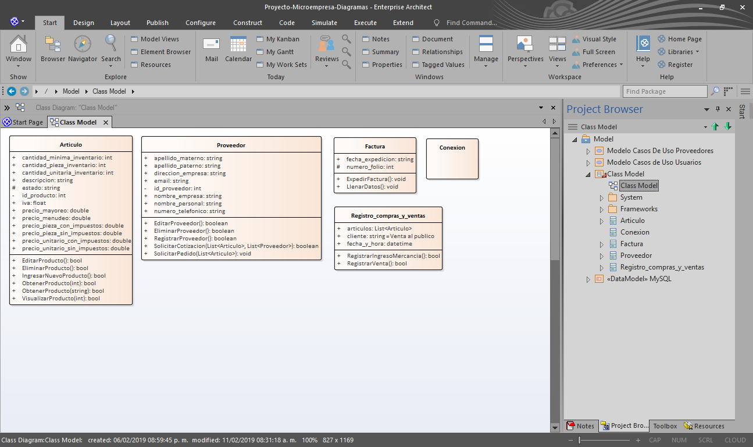

# DISEÑO

## a.BD

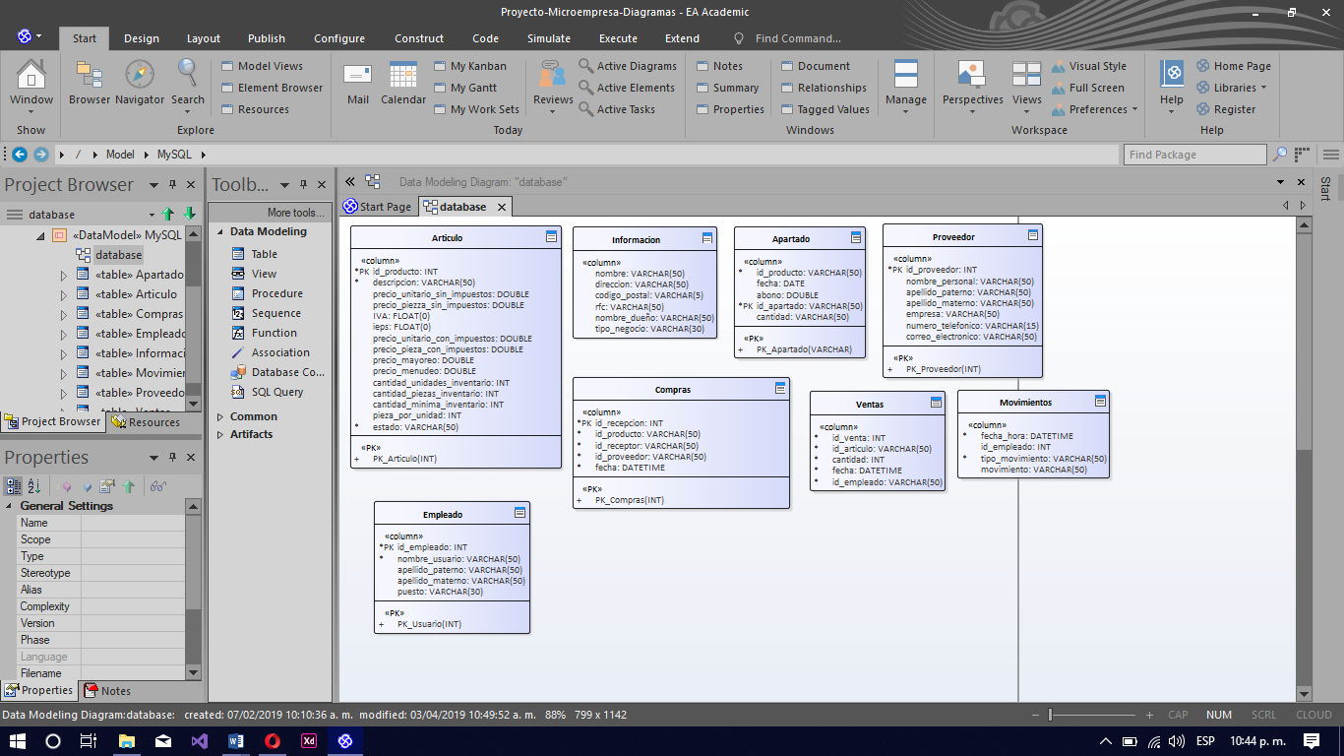

# Figura 1. c) diagrama casos de uso

Y a continuación se muestra otro diagrama de casos de uso que muestra la intervención del Proveedor el cual tendrá la función de registrar los datos de los productos que el cliente necesita al realizar las cotizaciones de mercancías y los pedidos de la misma.

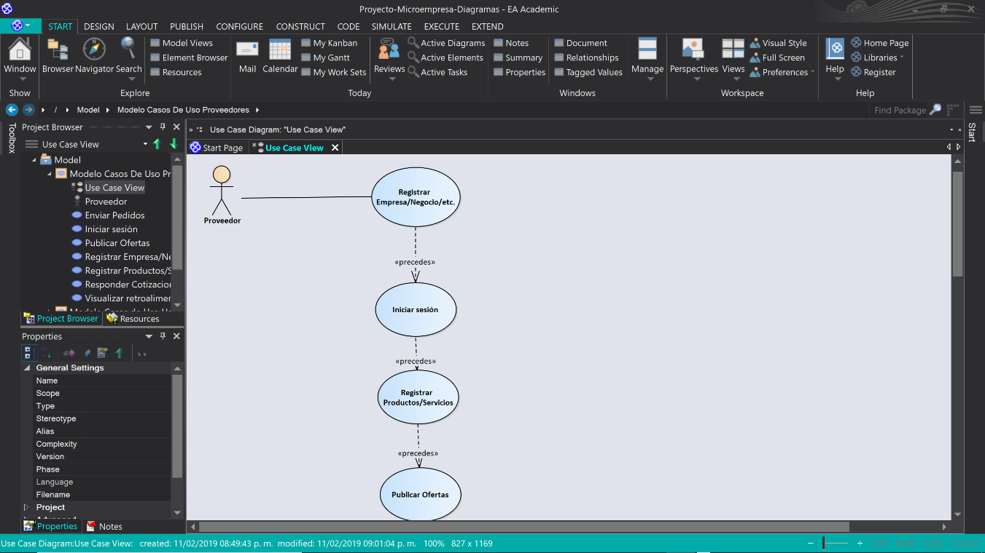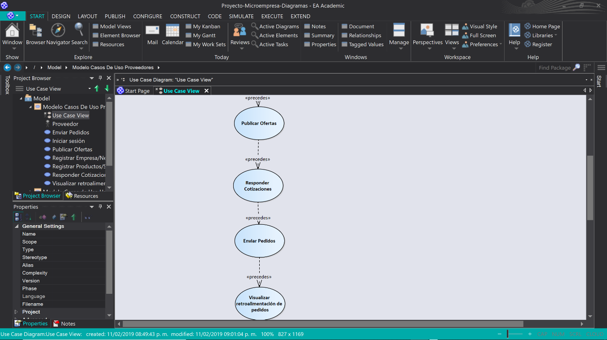

## Figura 2. Diagrama de casos de uso

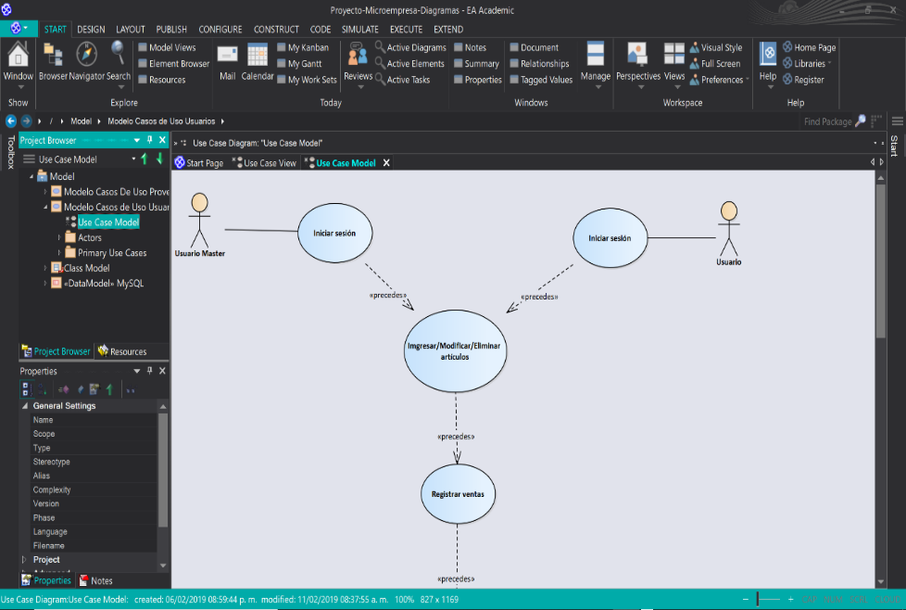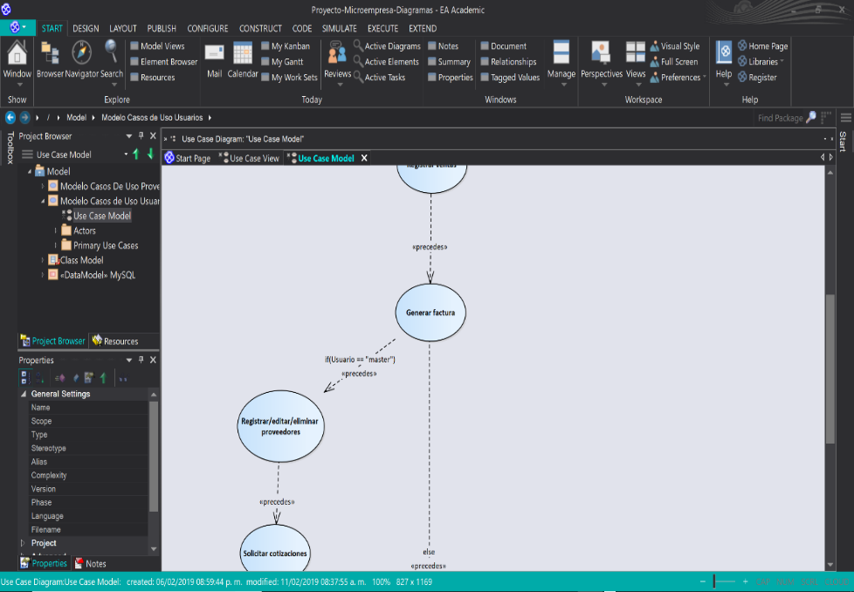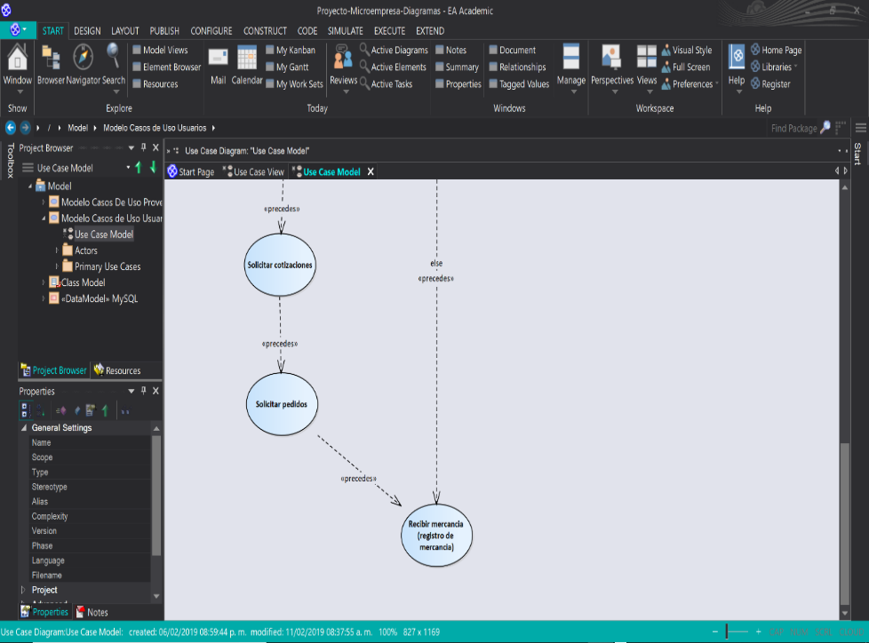

En esta imagen se muestra las capacidades de cada tipo de usuario que es el empleado y el Master que es como será conocido el dueño del negocio.

## Figura 3 c) Funcionalidad del producto

Para la funcionalidad del sistema presentamos un diagrama de actividades y un diagrama de secuencias que ejemplifican el funcionamiento del sistema.

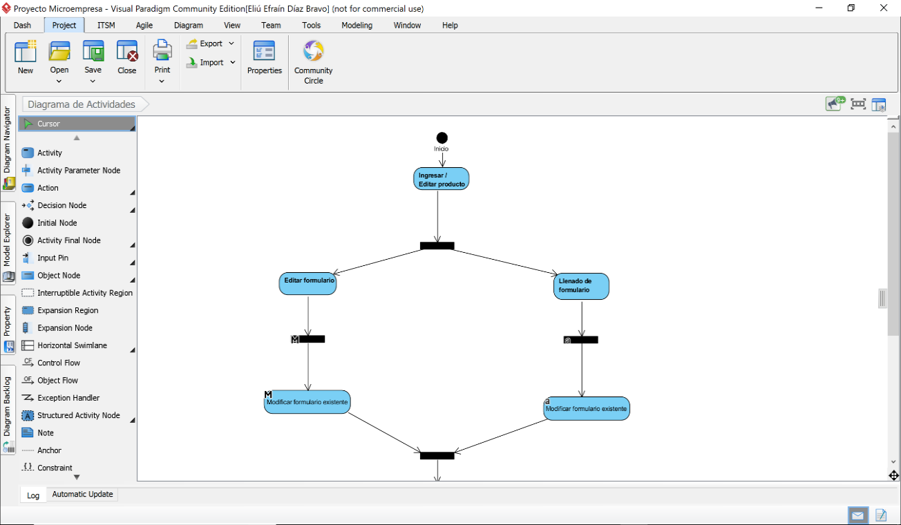

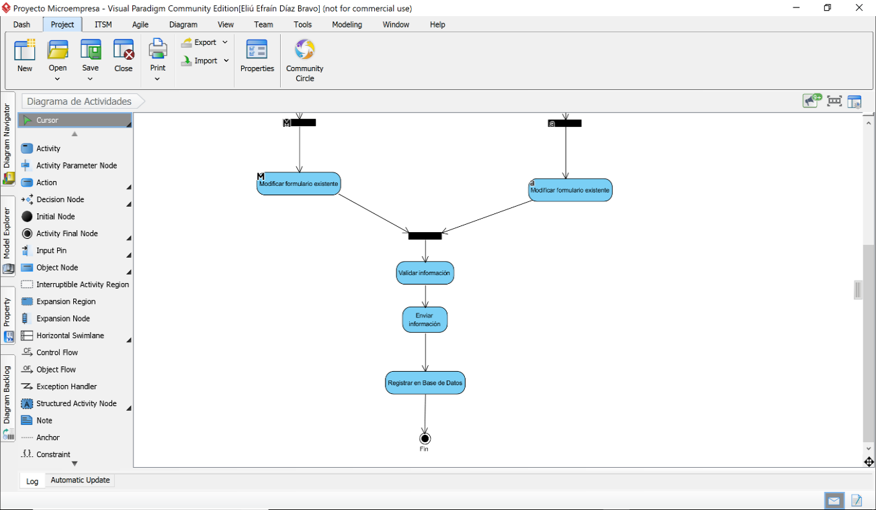

## Figura 5. Diagrama de secuencia

se muestra el actor principal y las acciones que realiza, así como la secuencia de los procesos.

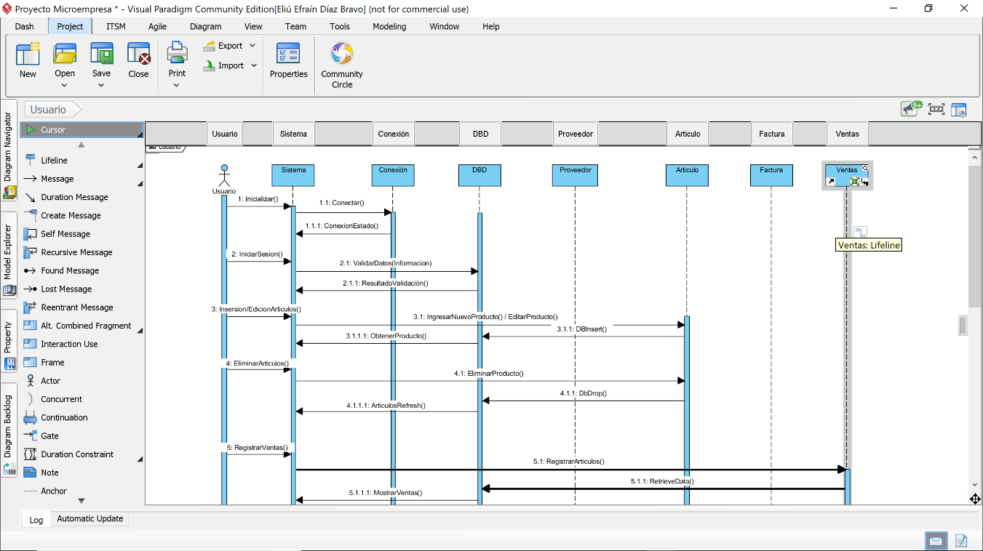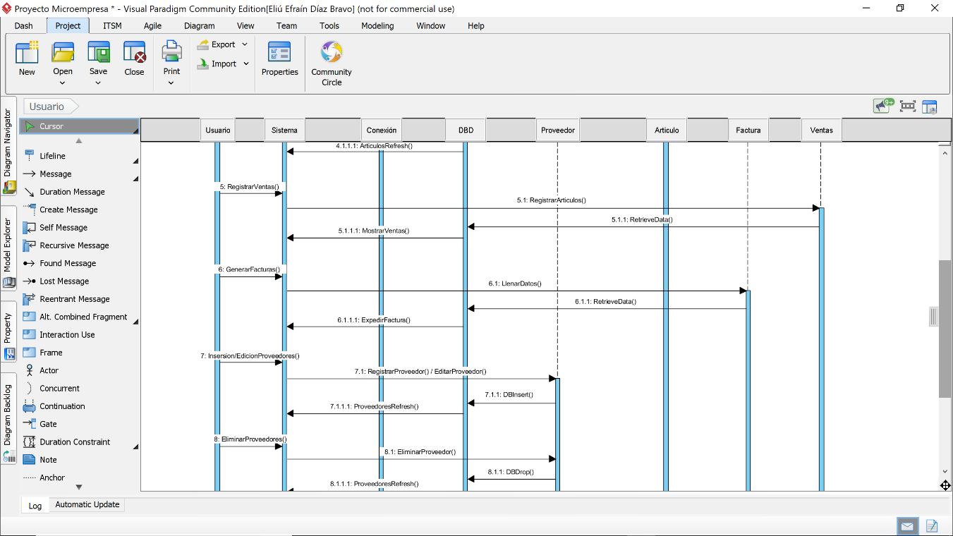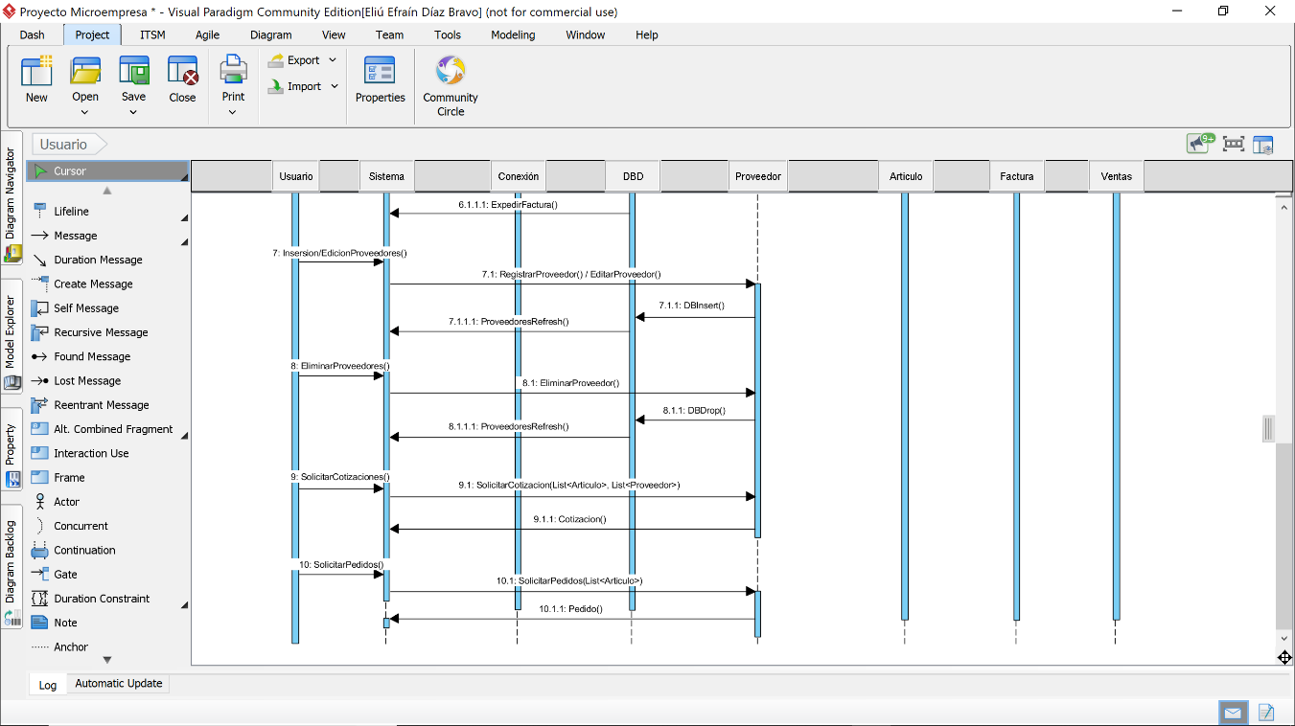

# 6. ACTUALIZACIONES

1. Tabla comparativa

A continuación, vemos una tabla comparativa en la cual hablamos brevemente de las secciones del proyecto, como tal, se habla de sus modificaciones a lo largo de dicho desarrollo.

|  |  |
| --- | --- |
| Apartado | Modificaciones |
| Interfaz de inicio | * Se agregó un encabezado o navbar completamente personalizado. * Se agregó la redirección a las diferentes secciones. |
| Login | * Se removió la casilla de aceptar términos y condiciones, ya que dicha sección se recorre a revisión para el final del proyecto. |
| Interfaz de punto de venta | * Se rediseñó este apartado, adaptándolo a la tecnología Angular. |
| Base de datos | * Se agregó la tabla de ventas y movimientos. |
|  |  |
|  |  |
|  |  |
|  |  |
|  |  |
|  |  |

# 7. PROTOTIPO DE INTERFAZ

Imagen1: (interfaz del inicio de página de nuestro proyecto)

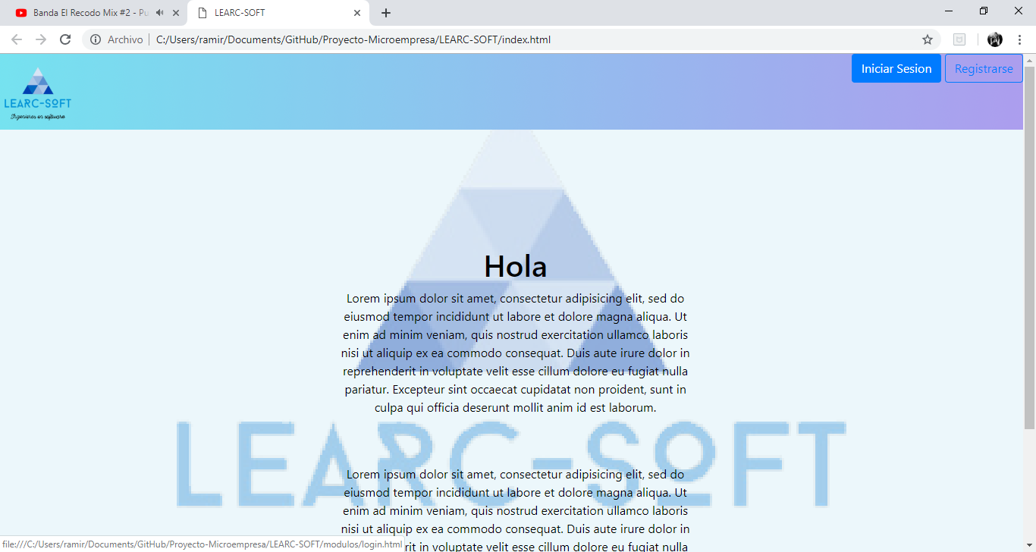

Imagen2 :(interfaz de login)

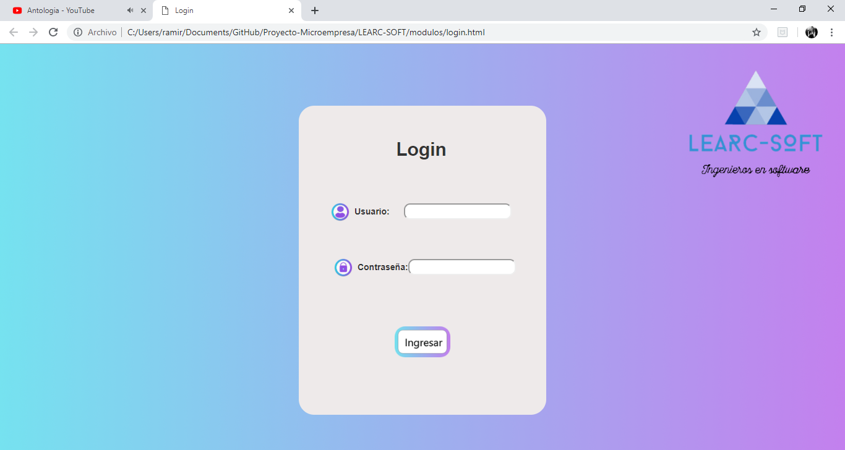

Imagen3 :(interfaz de registro de usuario)

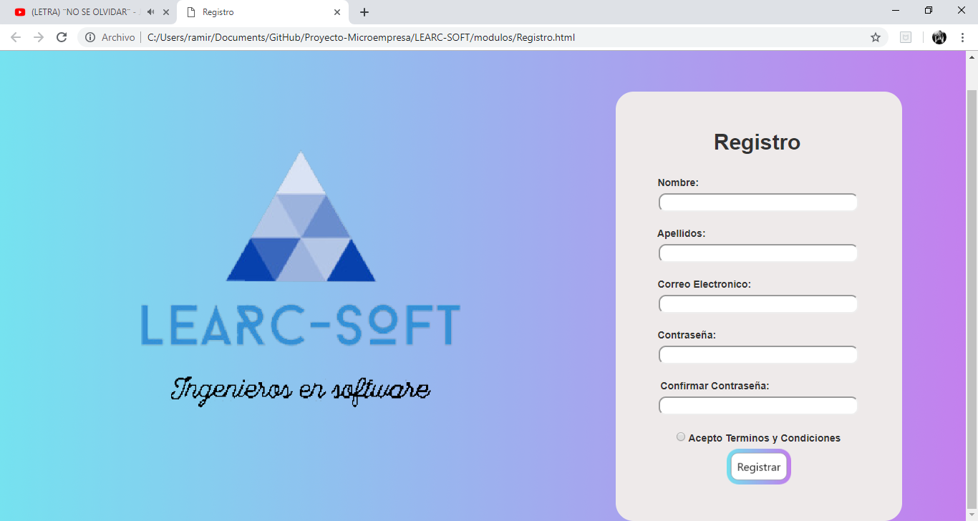

Imagen4 :(interfaz del punto de venta o página principal del software)

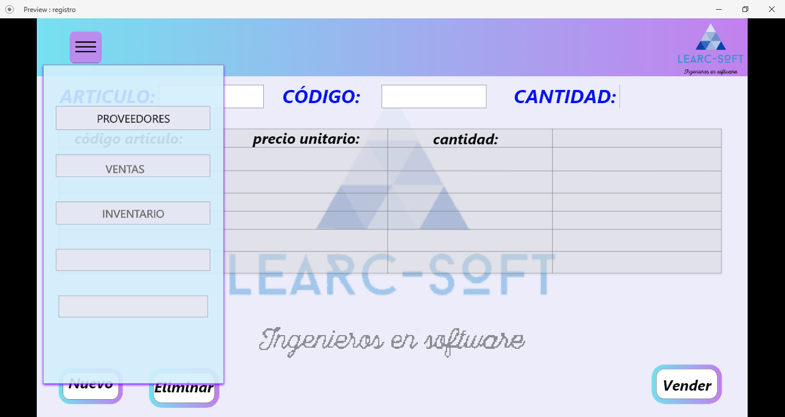



# **GLOSARIO**

## **Apartado BD**

Imagen 1: Muestra la información al usuario de manera eficaz y minimalista con información redundante de nuestro sitio web.

Imagen 2: Muestra la creación de nuestra base de datos con código en la aplicación MySQL.

Imagen 3: Se puede ver el código de la tabla usuario en la aplicación MySQL.

## **Apartado de Diagramas**

Imagen 1: Muestra el diagrama de secuencia

Imagen 2: Diagrama de casos de uso

Imagen 3: Diagrama de actividades

## **Apartado Interfaces**

Imagen 1: Esta página nos muestra un carrusel con imágenes de cómo se maneja el ahorro mediante un sitio web, brindándonos información sobre quienes somos al igual de que nos da la opción de poder cambiar a un tema oscuro y nos permite ingresar a nuestro perfil.

Imagen 2: Esta página nos permite hacer un registro para poder crear un perfil en el sitio web.

Imagen 3: En esta sección podremos ver la factura que deseemos consultar para poder hacer una comprobación de los gastos y poder darnos cuenta del gasto que se hace mensual o anual, al igual nos da la opción de imprimirla.

Imagen 4: Esta página nos permite generar la factura que deseemos.

Imagen 5: Esta página nos permite visualizar la información de nuestro perfil y podemos agregar una foto si se desea y también nos permite modificar algún dato o cambiar la imagen en otro momento.

Imagen 6: Permite consultar de mejor manera los gastos y costos de los servicios de forma sencilla y entendible.

Imagen 7: Permite visualizar de mejor manera los gastos y costos de los servicios de forma sencilla y entendible en una forma gráfica con colores e indicadores.

Imagen 8: Se puede ver el logo de nuestra aplicación